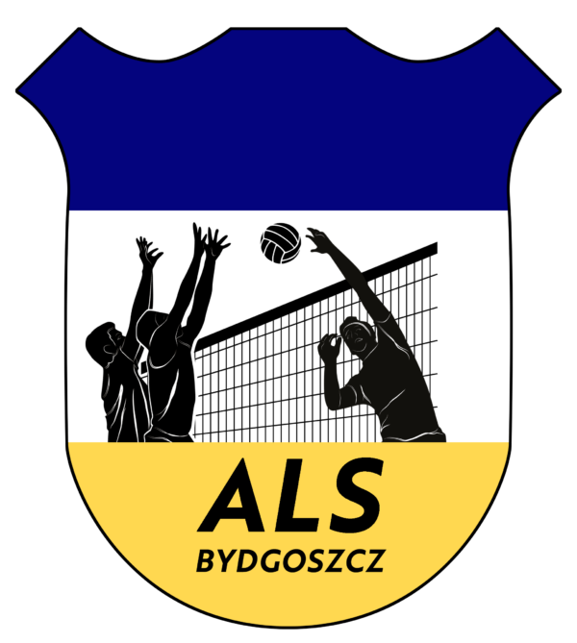

AUTONOMICZNA
LIGA SIATKÓWKI

ALSM (mężczyżni)

Komunikat organizacyjny
(proszę o dokładne zapoznanie się z komunikatem)

Sezon rozgrywek | 2024/2025
Edycja | XXVI
Nazwa ligi | ŚWIAT GSM SUPERLIGA ALSM
Początek ligi; start rozgrywek | 23 września 2024

Zaleca się o terminach I i II kolejki powiadomić gości telefonicznie.
Zakończenie ligi | Czerwiec 2025

1. OPŁATY ZA UDZIAŁ W LIDZE ALS:

1. Wysokość wpisowego do Ligi ALS od drużyny wynosi: 600,00 zł.
2. Opłata sędziowska wynosi 90 zł. netto (płatne przez gospodarza meczu)
3. Koszty wynajmu sal oraz dojazdów na mecze ponoszą zainteresowane drużyny.

2. NAGRODY:
- 3 najlepsze drużyny otrzymają puchary i upominki rzeczowe. (możliwe medale)
- wszystkie drużyny otrzymają pucharki lub statuetki
- najlepsi zawodnicy otrzymają upominki rzeczowe lub statuetki.

3. WAŻNE TERMINY (nieprzekraczalne), w tym wynikające z regulaminu Ligi ALS

1 |  | Dostarczenie do Koordynatora Ligi: listy zawodników, adresu hali, godziny rozgrywania meczów i wejścia na salę oraz terminarza meczów granych u siebie |  | 15 września 2024 , lista zaw. do 22 września 2024
2 |  | Opłata wpisowego za udział w Lidze ALS |  | 15 września 2024
3 |  | Koniec sezonu zasadniczego |  | Faza wstępna - 24 listopada 2024
4 |  | Informacja o chęci przełożenia meczu podawana przez kierownika drużyny do Koordynatora Ligi i Kierownika drużyny przeciwnej |  | Najpóżniej 3 dni przed terminem meczu
5 |  | Powiadomienie Koordynatora Ligi o nowym terminie rozegrania przekładanego meczu |  | do 7 dni od daty, kiedy przekładany mecz miał być rozegrany
6 |  | Termin na rozegranie przekładanego meczu |  | Mecz przełożony musi być rozegrany w ciągu 4 kolejek od pierwotnej daty .
7 |  | Termin składania ewentualnego protestu |  | do 14 dni od daty zdarzenia
8 | Okienko transferowe |  | Między 10 a 11 kolejką – 9-22 grudnia. Nowi zawodnicy mogą grać od 11 kolejki.
9 | Ferie zimowe |  | 20.01-02.02.25r. - czas na odrobienie zaległości
10 | Ostatnia kolejka 7-13 kwietnia – koniec rozgrywek |  | 14-30 kwietnia – czas na odrobienie zaległości

4. UCZESTNICY LIGI (ZESPOŁY – NAZWY DRUŻYN ZGŁOSZONYCH DO GRY W AKTUALNYM SEZONIE W KOLEJNOŚCI ALFABETYCZNEJ):

GRUPA 1
- AUSTENIT/STALE NIERDZEWNI
- MKS KRAJNA SĘPÓLNO KRAJ.
- GRUPA MODERATOR
- VOLLEY TEAM INOWROCŁAW
- WOMIX/BOGMAR OSTR.
- ORZEŁ
- CHEMIK JUNIOR
- IVY TECHNOLOGY
GRUPA 2
- SOLID LOGISTICS
- CHEMIK KADET
- ŚWIAT GSM
- MILENIALSI
- SBS
- LZS GNIEWKO GNIEWKOWO
- VOLLEYMANIACY
- NTS TRÓJKA NAKŁO
5. SYSTEM ROZGRYWEK

5.1
Na spotkaniu organizacyjnym przed rozpoczęciem sezonu 2024-2025, ustalono że w obecnym sezonie liga będzie podzielona na dwie grupy , KTÓRE Z0STANĄ WYŁONIONE NA PODSTAWIE PKT.5.2, 5.3, 5.4 i 5.5.

GRUPA 1

- AUSTENIT/STALE NIERDZEWNI
- MKS KRAJNA SĘPÓLNO KRAJ.
- GRUPA MODERATOR
- VOLLEY TEAM INOWROCŁAW
- WOMIX/BOGMAR OSTR.
- ORZEŁ
- CHEMIK JUNIOR
- IVY TECHNOLOGY
GRUPA 2

- SOLID LOGISTICS
- CHEMIK KADET
- ŚWIAT GSM
- MILENIALSI
- SBS
- LZS GNIEWKO GNIEWKOWO
- VOLLEYMANIACY
- NTS TRÓJKA NAKŁO
5.2
Mecze rozgrywane systemem „każdy z każdym” - jedna runda (7 kolejek w dwóch grupach 1 i 2). Terminarz ułożony losowo.

5.3
Po zakończeniu fazy zasadniczej zespoły zagrają mecze w fazie głównej

5.4
Zespoły które po fazie zasadniczej zajęły miejsca 1-5 w grupie 1 i 1-3 w grupie 2 – rozegrają mecze w nowej grupie „A” o miejsca 1-8, systemem „każdy z każdym, mecz i rewanż.

5.5
Zespoły które po fazie zasadniczej zajęły miejsca 6-8 w grupie 1 i 4-8 w grupie 2 – rozegrają mecze w nowej grupie „B” o miejsca 9-16, systemem „każdy z każdym, mecz i rewanż

6. INFORMACJE DODATKOWE

WSZYSTKIE INFORMACJE ZAWARTE SĄ NA NASZEJ STRONIE INTERNETOWEJ www.als-bydgoszcz.pl

Obowiązuje jednolity REGULAMIN LIGI ALS (wysłany do kierowników i dostępny na stronie), na podstawie którego został opracowany niniejszy komunikat, obowiązujący podczas 26 edycji ALSM. O sprawach nie zawartych w tym komunikacie decyduje koordynator ALS.

Pomoc w zamawianiu piłek i innego sprzętu sportowego

- Janusz Damski - tel. 509 621 014

- Colo – 508195242
- Paweł Stysiał – 574559007
https://www.facebook.com/groups/501603709920795/permalink/5214980971916355/
ADRESY KONTAKTOWE DRUŻYN:
Znajdą się stronie internetowej ALS, w plikach do pobrania, plik będzie opatrzony hasłem

Proszę o dokładne zapoznanie się z w/w komunikatem i terminowe wywiązywanie się z obowiązków regulaminowych.

Życzę sukcesów i samych przyjemnych chwil na parkietach naszej ligi. Oby omijały Was kontuzje.

Pozdrawiam
Jacek Janowski
Koordynator Ligi ALS i administrator

